Galgame Maker

本作品计划由武思楷（学号2023010175）与王若水（学号2023013144）合作完成。

本作品主要面向国内身为计算机小白的想要制作galgame游戏的galgame爱好者，旨在实现简单易懂的图形化的galgame制作功能，能够由用户基本上只由鼠标操作，利用素材（文案、图像、音频）设计制作一款要素与功能完整的galgame游戏并导出一个含可执行文件（galgame游戏名.exe）的完整游戏体文件夹。

## 选题背景意义：

Galgame是一种主要以图像、音乐、语音与文本为载体的文字冒险游戏类别，有着显著区别于其它游戏类别的形式，并且由于形式较为固定易于生产而拥有海量的作品以及庞大的玩家群体，是ACG文化（可以粗略理解为二次元文化）中的“G”，占据其半壁江山。

Galgame源自日本，绝大部分制作方、发行方、市场都在日本，但其在我国传播力以及文化影响力其实极大。由于其牺牲大量游戏性而专注于文本剧情、美术、音乐的特性，以及其形式固定而导致的易于产出的特性，在庞大的基数下有相当数量的高质量galgame凭借出色的剧情以及艺术性而传播广泛并被改编为漫画、影视等形式作品，其中有相当一部分为我国大部分二次元爱好者所熟知（不少人熟知其对应漫画、影视作品却不知道其为galgame改编作品），如《Fate: Stay Night》《AIR》《CLANNAD》《命运石之门》等著名作品。（在2007-2015年，由于一些galgame改编影视的成功，出现过一波galgame改编影视的热潮，有大量galgame被改编为影视并被引入国内，其质量参差不齐，反映了其时galgame的影响力）而galgame游戏本身在我国也有庞大的受众群体，有相当数量的galgame资源被引入国内，其中又有很多被汉化而广为传播，并有庞大的讨论社区。由于其数量过多，仅仅是其中著名作品以制作会社形式也难以列举：key社、柚子社、枕社、Type-Moon……

一个奇怪的现象是：我国galgame受众群体极为庞大，但galgame市场却相当有限。由于日本galgame制作会社的发行政策自galgame诞生以来就以日本国内为绝对主要市场、鲜有海外发行销售政策，以及我国游戏审查制度限制（大多数galgame都含有成人内容，就连《Fate: Stay Night》游戏原作都是十八禁游戏），很长一段时间galgame根本不在我国发行销售，我国galgame市场规模为0。目前，日本galgame游戏拥有官方中文版、在我国有发行销售渠道的依然是极少数，都是少数拥有雄厚的财力资本与优质galgame作品的大制作社的近期作品，其它占绝大部分的galgame游戏现在依然根本不在我国发行销售。我国galgame爱好者中有较高计算机技术水平的人以及有较高日语水平的人组成了上百个非盈利的汉化组。我国galgame玩家所接触到的日本galgame作品基本全部是由汉化组从日本引入、破解、汉化的“学习版”，被汉化组禁止用于任何商业盈利用途。从法理上，这些特意注明了“本作品为日语学习用，请在下载后24小时内删除”的“学习版”是盗版，但它们实际上填补了我国galgame需求的空缺。

没有国内巨大营收额的galgame产业不会吸引国内游戏厂商投资制作国产同类产品，这样的状况也大大限制了国产galgame的发展。目前我国本土galgame产业根本没有形成，国产galgame圈子规模甚至不及国内日本galgame玩家圈子的十分之一，更遑论与日本国民产业级别的galgame产业相比了。但正如上一段所解释，国内对优质galgame产品的需求其实很大，对依托于本国文化的galgame产品有巨大的潜在需求，国产galgame产业有很大发展潜力。而目前制约国产galgame发展的一大要素是：一般的国内galgame爱好者缺乏成熟、友好、易于上手的galgame制作工具（也he即galgame引擎）。在日本，galgame制作面向大众也有着相当成熟的工具与流程，几个人的学生团体也能较为简单地利用日本国内的众多galgame制作引擎在几个月内制作一款galgame游戏。而我国则缺少此类产品（日本的galgame制作工具很少被引入和汉化。因此，一款简单而功能相对完备的本土化galgame制作工具有助于一般无任何编程基础的galgame爱好者创作galgame作品，增大国产galgame基数，为国产galgame产业的发展提供前提。有了充足的作品数量，国产galgame才能有源源不断的活力，才有可能产出更多有影响力的高水平作品，才有可能有更大的传播力与影响力，才有可能具有传播中国文化的能力。

### 同类产品调研分析：

除去日本大制作社所使用的各企业专用的galgame引擎（如siglus/realive engine），其实市面上的可用的galgame制作工具/引擎也有一定的数量，但都有相当的限制。

目前国内可接触的产品主要有：Ren’Py、BKEngine、Kirikiri2、ONScripter、Visual Novel Maker、Tyrano Builder、NVL Maker等以及橙光、易次元等网站制作平台。

其中橙光、易次元等网站在线制作平台优点在于拥有免费素材库，缺点则在于功能相对简陋、可个性化部分较少、素材库质量不高以及更重要的产品著作权问题（使用这些平台制作的作品的著作权平台本身占有一部分，且只能在对应平台发行推广）。这样的环境大大限制了国产galgame作品的产出、推广以及本身的质量提升。

以Visual Novel Maker、Tyrano Builder为代表的付费软件则主要面对有一定计算机编程水平的游戏制作者，功能强大、可拓展性强，但操作则使用编程语言，需要对其相关语句有较高的熟练度。此类软件收费、专业性强、操作难度大，对于一般galgame爱好者而言门槛过高。

Kirikiri2、ONScripter则是老牌galgame引擎，获取门槛过高，操作难度比上一类更高，几乎全部为代码操作。由于全代码操作，其可拓展性极强，相应地对于一般galgame爱好者极为不友好。（实际上在网络上几乎找不到可以获取这些引擎的途径以及这些引擎的对应教程，这些引擎一般内含于其它工具如NVL Maker中）

BKEngine获取门槛对于刚刚起步的galgame创作者而言也有些高，需要先利用BKEngine制作方发布的样本创作游戏DEMO后与BKEngine制作方联系获取。（也因此由于时间原因，我们没有调研到其具体使用方法与风格）

Ren’Py则是免费的引擎，使用率较高，有相当完整的功能以及充分的可拓展性，且自带较为完整的教程，是目前相当多的微成本galgame的引擎（大部分是欧美作品）。不过其具体操作仍然需要大量学习与熟悉其专用语句，上手难度与成本较大。

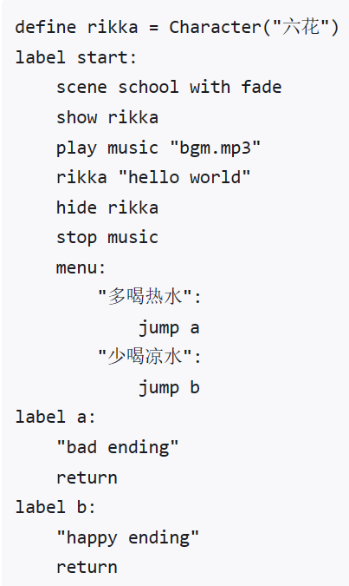

Ren’Py的操作方式

NVL Maker则是最接近我们作品要求的，免费、开源、图形化，不需要任何代码语句操作，能够实现galgame所需要的大多数功能。但是该软件较为古老，界面原始不直观，想要利用NVL Maker制作一款galgame仍需要逐页学习NVL Maker教程手册，且所能实现的功能与现代galgame有不少脱节。

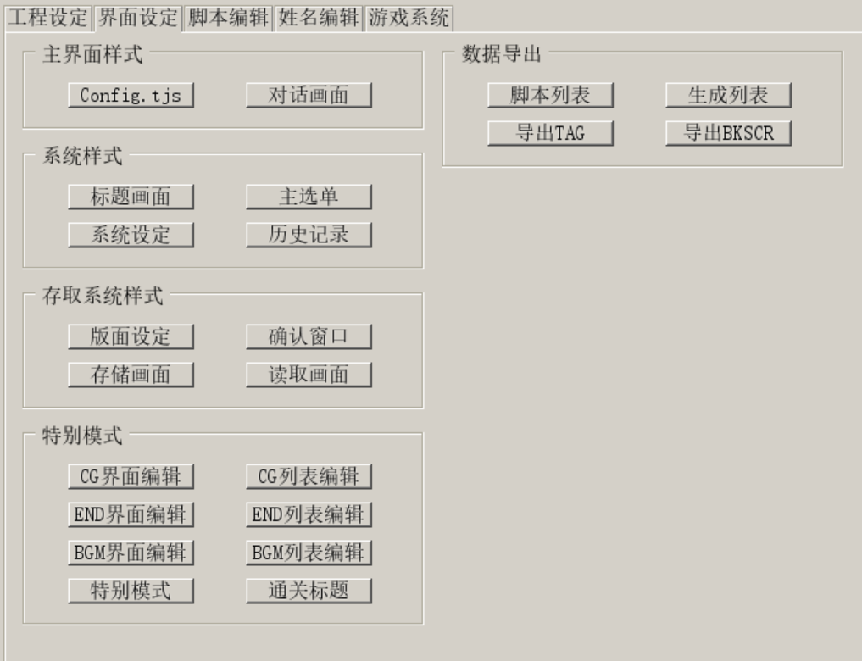

NVL Maker的操作界面

相对于以上作品，我们的作品Galgame Maker要实现的是：适合国内身为计算机小白的想要制作galgame游戏的galgame爱好者，牺牲一部分可拓展性，完全图形化无语句操作、几乎不需要教程，熟悉galgame并准备好文本、图像、音频等素材就可以直接上手制作galgame。

## 功能介绍

首先是界面，需要制作的有标题界面，对话界面，设置界面，save/load界面，鉴赏界面。会统一用一个“界面设置”按钮安置这些功能，点击这个按钮后，就可以在随之出现的选择中点选所需要编辑的界面，并且编辑界面的各种要素。

1. 标题界面。标题界面的编辑中会包含背景设计，标题设计，游戏功能按钮设置和一些渲染效果的添加。背景设计就是导入需要的图片，以及编辑背景图片的比例和大小。标题默认浮于背景之上，可调整标题的字体，大小，颜色，以及位置。如果这样设计出来的游戏标题完全不满足要求，也可以自己先艺术化设计再图片化后，导入并浮现在背景图片上。游戏功能按钮，基础的如start，load，config，exit都已经有过设置，在界面中就可以改变各种属性，而如果自己想要设计有新的功能的按钮，就可以点选extra设置了。渲染效果像是落雪，下雨，或者光粒浮动之类的效果可以自己设置。
2. 对话界面。对话界面的编辑分为全屏编辑，透明框编辑和对话框编辑。全屏编辑的背景默认为灰色，可以自己调节对应显示文字的相关属性。透明框编辑只编辑文字出现的位置和属性，默认为与对话框的位置相同。对话框编辑中，可以调节对话框的高度，以及导入背景图片进行美术设计。
3. 设置界面。设置界面的图片比例及大小可以通过背景设计进行。设置界面里主要是text和sound两部分。在text编辑里，我们植入的功能按钮是文本本身的字体，大小，文本显示的速度，文本窗口的透明度，自动模式的文字播放速度，以及文字播放时语音的播放模式按钮。如果需要其他的功能按钮，制作者自己的扩展也是必要的。Sound编辑里，我们植入的按钮是bgm音量，在语音播放时bgm降音的音量。语音音量这些按键。
4. Save/load界面。主要就是背景的设计，其余功能全部封装，并不由制作者控制。
5. 鉴赏界面。界面的背景设计仍有对应的按钮，与前面的操作是相似的。除此以外的功能封装，例如favorite功能，只允许游戏制作者进行对应的美术设计以适应游戏风格。

其次是素材导入，制作游戏所用的bgm，cg，立绘，语音资源都需要进行打包收集，在游戏运行过程中从中调用。这里为了尽量压缩游戏的大小，需要在图片导入前对其进行格式统一，图片统一使用.jpg,立绘使用.png,bgm和语音使用.ogg。这些资源在制作的过程中可以直接从对应的按钮中选择调用。

然后是脚本设计。脚本分章节设计，在一个章节内设置全屏模式，透明框模式和对话框模式的选择按钮，这一般是本章节脚本的第一个命令。完成命令选择后回到主界面，主界面进行图形化，按照行的顺序组织指令。点选第二行，会弹出选择界面，选择必要的指令：指示bgm的播放，循环与否，指示cg的读取，指示语音的播放，以及键入文本。由此写出一段剧本并且内含表演效果。这些指令的实现全部封装，在表现时全部以按钮的形式呈现。在不同章节之间实现的操作，应该在某一脚本内部指明以实现连续播放，以及跳转章节。选择支的不同选择之下需要设置不同章节，并且写入章节跳转指令。在完成对于章节的编辑后，在章节内部放置特殊标识，就可以在其地方通过指示章节及其标识达到跳转的目的，由此可以完成对于周目的设定。